# Afrique du Sud

## Le Monde en seul pays

### Circuit

## Programme

#### Jour 1 : France - Johannesbourg

Rendez-vous des participants à l'aéroport. Assistance aux formalités d'enregistrement. Envol à destination de Johannesburg sur vols réguliers AIR FRANCE / KLM ou autre compagnie (selon disponibilité et ville de départ). Prestations et nuit à bord.

#### Jour 2 : Johannesbourg - Pretoria - 130km (2h00)

Petit déjeuner dans l’avion.

Arrivée et accueil par notre correspondant. Départ vers Soweto - L’histoire de ce célèbre township de Johannesburg a fait le tour du monde. Il témoigne plus fortement que tous les discours, du bouleversement que connaît l’Afrique du Sud depuis la fin de l’Apartheid. Le « Great Soweto » (commune du sud-ouest) est composé de trois grandes villes différentes : Soweto, Diep Meadows et Dobsonville.

Visite panoramique de Soweto et arrêt devant la place Pietersen, du nom de l’écolier de 12 ans tué par la police lors de la répression du soulèvement lycéen, en 1976.

Déjeuner dans un shebeen, ancien bar clandestin du quartier où l’on y sert de la cuisine locale.

Départ pour la visite de Pretoria, la capitale administrative du pays. L'atmosphère des avenues bordées de jacarandas y est paisible. Devenue capitale de la république boer du Transvaal en 1855, Pretoria tire son nom de A. Pretorius, vainqueur des zoulous à la bataille de la Blood River. Vous découvrirez la Place de l’Eglise, l’Union Building, siège du gouvernement, dominant la ville, avec de magnifiques jardins. Puis vous découvrirez Voortrekker Monument qui domine toute la ville. Cette œuvre en granit massif symbolise l’épopée du Grand Trek au 19ème siècle (visite extérieure uniquement).

**EN OPTION** : Visite du Musée de l’Apartheid (visite de Pretoria le jour 3) SUPPLÉMENT : 8 € PAR PERSONNE

Installation à l’hôtel RH HOTEL PRETORIA (ou similaire).

Dîner au restaurant. Retour à votre hôtel et nuit.

#### Jour 3 : Pretoria - Pilgrim's Rest - 350km (4h00)

Petit déjeuner.

Départ pour Mpumalanga. Arrêt dans un village reconstitué Ndébélé où vous déjeunerez à la ferme et où vous découvrirez les célèbres peintures rupestres. Les femmes sont revêtues de la traditionnelle couverture colorée des Ndébélés.

Continuation et arrivée dans la petite ville de Pilgrim’s Rest. Visite de cette ville-musée dont les maisons en bois de l’unique rue, restaurées, datent de l’époque de la découverte de l’or à la fin du XIXème siècle.

Installation à l’hôtel ROYAL HOTEL (ou similaire) en ville.

Dîner au restaurant de l’hôtel « Digger’s Den », ou une cuisine généreuse de l’époque des pionniers vous sera servi dans une ambiance « ruée vers l’or » …

NB : Si le groupe ne séjourne pas au Royal Hotel, déjeuner au Digger’s Den et diner à l’hôtel. Nuit.

#### Jour 4 : Pilgrim's Rest - Kruger - 250km (3h50)

Petit déjeuner.

Départ à la découverte de cette magnifique région qu’est le Drakensberg. Vous sillonnerez les routes à travers des paysages tourmentés et vous vous arrêterez pour admirer les nombreux sites. Vous verrez le “God’s Window” qui offre un panorama grandiose sur toute la vallée et les montagnes environnantes. Puis, vous atteindrez le point le plus spectaculaire du parcours en arrivant à Blyde River Canyon. En effet 800 mètres plus bas, la rivière Blyde force son lit à travers les formations de roches. Le canyon est superbement dominé par trois sommets imitant des tours, surnommés les ‘’trois rondavels’’.

Déjeuner buffet au restaurant Blydepoort (ou similaire).

Continuation vers de région du Parc Kruger. Installation au lodge NKAMBENI SAFARI CAMP 3* ou BUNDU LODGE 3* (ou similaire). Dîner buffet. Nuit au lodge.

#### Jour 5 : Parc national Kruger

Petit déjeuner tôt le matin.

En route pour le parc Kruger. Arrivée au Parc Kruger, créé en 1898 par le Président Kruger. Le Parc Kruger s'étend sur 350 km de long et 60 km de large soit 20.000 km² il s’agit de la plus grande réserve animalière du pays. Le parc rassemble près de 150 espèces de mammifères, plus de 500 d’oiseaux et plus de 100 de reptiles, où figurent naturellement les « Big Five » mais aussi des zèbres, girafes, crocodiles… Cadre sauvage intact et pistes en parfait état garantissent le confort de la découverte. Il ne reste plus qu’à rouler doucement et à être attentif aux bruissements des feuilles. Safari en autocar dans le parc à la découverte de la faune africaine. Vous y trouverez la plus grande variété animale réunie sur le territoire africain ... 450 espèces d’oiseaux rares partagent une nature vierge avec les impalas, les buffles, les zèbres, les éléphants, les girafes, les hippopotames, les lions, les léopards.

NB : les enfants de moins de 6 ans inclus ne sont pas autorisés dans les véhicules pour les safaris. Des activités ludiques telles que des promenades dans la savane peuvent être organisées. Par exemple dans certains lodges, des rangers partent en balade avec les enfants et leur présentent les reptiles, les plantes, les insectes locaux, etc.

Déjeuner champêtre en brousse ou sous forme de buffet dans une des rest camps du parc.

Continuation de la découverte du Kruger en autocar.

**EN OPTION** :

Visite du Parc Kruger en 4X4, journée complète : 52 € par personne

Visite du Parc Kruger en 4X4 ½ journée : 45 € par personne

Retour au lodge. Dîner « boma » traditionnel africain autour du feu, sous le ciel étoilé. Nuit.

#### Jour 6 : Parc national Kruger - Royaume du Eswatini (Swaziland) - 250km (4h00)

Petit déjeuner.

Route pour le Eswatini (Swaziland), petit royaume enclavé dans le territoire sud-africain. Le peuple Swazi y vit dans le respect des traditions, confiant dans sa bonne étoile. Vous passerez la frontière et traverserez une région de plaines et montagnes puis vous continuerez par la “happy valley”, nom donné à la région au sud de Mbabane, vers Manzini.

Déjeuner en route.

Route vers le nord et arrêt pour visiter une verrerie (fermé le samedi et le dimanche, accès uniquement à la boutique). La Ngwenya glass factory rouverte en 1987 propose de voir les souffleurs de verres au travail fabricants des articles de tables, des vases ou encore des cruches. Cette entreprise a une grande contribution sociale et environnementale car elle recycle le verre usagé et un pourcentage de ces ventes est reversé à un refuge pour éléphants et rhinocéros.

Installation à l’hôtel MONTAIN INN ou MANTENGNA LODGE (ou similaire).

Diner et nuit.

#### Jour 7 : Royaume du Eswatini (Swaziland) - Hluhluwe - 270km (4h00)

Petit déjeuner.

La fabrique de bougies - Localisés dans la vallée de Malkerns, les artistes et artisans créent des dessins uniques pour les bougies Swazi, connues au travers le monde (fabrique fermée le samedi et le dimanche, accès uniquement à la boutique). Observer l’art de l’artisan.

Arrêt en cours de route à la découverte du marché artisanat swazi - Des magasins spécialisés ou des marchés le long des routes offrent un large choix d’artisanat de qualité partout dans le pays. L’artisanat traditionnel Swazi est la vannerie ; tapis et paniers sont produits en toute taille et pour tout usage. Le marché couvert de Mbabane offre une large sélection d’objets d’artisanat sous un même toit. Vous trouverez aussi des stands d’artisanat sur la route pour Mbabane, qui vendent principalement des stéatites (ou pierre à savon) et des gravures sur bois.

Déjeuner en cours de route.

Départ au cœur du pays zoulou et la région de Hluhluwe. Compris entre la frontière du Transkei au sud et celle du Swaziland au nord, le territoire zoulou est vaste et à l'échelle d'un grand peuple dont les 8 millions d'âmes vibrent encore et toujours au son d'une musique que Johnny Clegg a rendu célèbre dans le monde entier. On entend souvent dire que les peuples africains n'ont pas d'histoire... les zoulous en ont une. Rassemblement de tribus Ngoni, le nom de zoulou est celui d'une petite tribu, dont le chef Shaka est incontestablement l'un des plus grands chefs militaires qu'ait connu le continent. Ses successeurs, Dingane puis Cetshwayo affrontent avec détermination les envahisseurs blancs successifs, semant terreur et stupéfaction dans les rangs d'armées européennes peu habituées à un tel acharnement. Vaincus finalement par les boers à la bataille de la Blood River (1838), puis par les anglais lors de la guerre anglo-zoulou de 1879, l'empire est définitivement annexé par les britanniques en 1897.

Installation au ZULU NYALA HERITAGE LODGE 3* (ou similaire) en tente ou chambre.

Dîner boma (selon conditions météorologiques). Puis vous assisterez à un spectacle de danses tribales. Nuit au lodge.

#### Jour 8 : Hluhluwe - Durban

Petit-déjeuner.

Départ pour votre safari en 4X4 dans la réserve de Zulu Nyala (2 heures), véritable petit joyau de la nature 84 espèces y ont été dénombrées parmi lesquels Rhinocéros, buffles, lions, girafes, éléphants sans compter les oiseaux avec pas moins de 425 espèces différentes.

NB : Si le groupe ne séjourne pas au Zulu Nyala, 4X4 dans la réserve de Hluhluwe. Retour au lodge et petit-déjeuner. Départ pour Durban.

Déjeuner en route. Visite de Durban, ville à tendance indienne. Vous verrez l’Hôtel de Ville, le marché indien, la mosquée.

Visite du jardin Botanique. Installation au GARDEN COURT SOUTH BEACH 3* (ou similaire).

Dîner et nuit à l’hôtel.

#### Jour 9 : Durban - Le Cap - La Route des Vins - Le Cap

Petit-déjeuner.

Transfert vers l’aéroport de Durban. Envol vers Le Cap sur vol régulier. Arrivée et accueil par notre correspondant.

Route vers le cœur des vignobles sud-africains. Région où d’imposantes montagnes dominent des vallées fertiles. Vous découvrirez de merveilleuses propriétés et manoirs empreints de l’architecture hollandaise du Cap, les « Cape Dutch » La variété des vins est immense. A partir de cépages classiques, le pays a su créer une personnalité propre de très haut niveau.

Visite de Franschhoek, le “coin des Français”. C’est dans cette très belle vallée que les Huguenots français avec les colons hollandais entreprennent au XVIIème siècle la culture de la vigne.

Visite de la ville avec le musée des Huguenots et de la région.

Dégustation de vin et déjeuner sur une propriété viticole.

Visite de Stellenbosch, principale ville de la région des vignobles qui comprend aujourd’hui plus de 100 000 hectares de vignes. Les vins du Cap ont acquis depuis longtemps une réputation mondiale.

Visite d’une des nombreuses maisons restaurées de style “Cap Dutch”.

Transfert cers Cape Town.

Installation à l’hôtel. Dîner et nuit au INN ON THE SQUARE OU HOLIDAY INN EXPRESS CAPE TOWN 3* (ou similaire).

#### Jour 10 : Le Cap - Péninsule du Cap

Petit déjeuner.

Départ pour une excursion à la péninsule du Cap. Longez le bord de mer et ses superbes plages, empruntez la scénique route de Chapman’s Peak pour rejoindre Hout Bay, village pittoresque réputé pour son port de pêche. Départ pour une excursion en mer à Duiker Island, sanctuaire des otaries à fourrure du Cap et de nombreux oiseaux. Votre bateau vous permettra de les approcher à quelques mètres et de prendre des photos inoubliables de ces animaux très cabotins.

Déjeuner poisson en bord de mer.

Continuation de route vers le Cap de Bonne Espérance, extrême pointe sud de la Péninsule du Cap. En traversant la réserve vos yeux perçants découvriront peut-être l’élan du cap, le springbok, le bontebok, l’impala ou les autruches et les jolies fleurs sauvages égaieront ce paysage solennel. Le Cap de Bonne Espérance, c’est vraiment les falaises pic à fouillées par la houle venue des fonds de l’océan, oiseaux marins qui planent tout en bas, tankers qui croisent au large vent et landes ; c’est le bout d’une monté qui pointe du doigt vers l’Antarctique lointain (Funiculaire à la charge des clients).

Départ pour l’ascension en téléphérique de la Montagne de la Table pour découvrir un des panoramas les plus spectaculaires du monde. La montagne compte plus de 1400 espèces de fleurs et héberge des damans de rocher, petite créature rappelant le rongeur (selon condition météorologique – sinon le jour 9 ou 11).

Retour à l’hôtel. Diner et nuit à l’hôtel.

#### Jour 11 : Le Cap - France

Petit déjeuner.

Visite de la ville : fondée en 1652, LE CAP constitue le cœur historique et culturel de l’Afrique du Sud. Vous verrez le château de Bonne Espérance, une des plus anciennes constructions européennes d’Afrique du Sud ; le quartier malais, ou “Bo-Kaap”, qui se distingue par ses mosquées et ses maisons d’une architecture originale mêlant les styles géorgien, hollandais et oriental ; le musée de l’Afrique du Sud culturelle et historique ; les avenues aux belles maisons victoriennes...

Déjeuner en ville.

Selon horaires aériens, transfert à l'aéroport de CAPE TOWN.

Assistance aux formalités d’enregistrement. Envol à destination de la France sur les vols réguliers AIR FRANCE / KLM ou autre compagnie (selon disponibilité).

Prestations et nuit à bord.

#### Jour 12 : France

Petit déjeuner dans l’avion. Arrivée en France dans la journée.

Le déroulement de circuit est donné à titre indicatif. Le programme est susceptible de modification en raison d’impératifs indépendants de notre volonté tels que rotations aériennes, jours de marchés, horaires de bateau, état des routes, climat, etc… Cependant les prestations prévues seront respectées, sauf cas de force majeur.

## Points forts.

Dégustation de vin et déjeuner sur une propriété viticole.

Dîner « boma » traditionnel africain autour du feu, sous le ciel étoilé

Déjeuner dans un Shebeen

Le point le plus spectaculaire du parcours en arrivant à Blyde River Canyon

Safari dans le Parc Kruger à la découverte de la faune africaine

Safari en 4X4 dans la réserve de Zulu Nyala (2 heures)

Visite d'un village Swazi et spectacle de danses et de chants traditionnels

Excursion en mer à Duiker Island

Visite de Soweto, Pretoria,Pilgrim's Rest, Le Cap, Stellenbosch, Cap de Bonne Espérance

Ascension en téléphérique de la Montagne de la Table

## Hébergement.

**Hébergements ou similaires**

**RH Pretoria (ou similaire)**

Adresse : Cnr Jeppe & Trevenna Street, 0136 Pretoria, Afrique du Sud

Téléphone : +27 12 444 1000

Situé au-dessus du centre commercial cosmopolite Sunnypark dans le centre de Pretoria, le RH Hôtel Pretoria propose un hébergement moderne avec petit déjeuner inclus et des installations de haute qualité dans le quartier des affaires de la ville. Détendez-vous dans votre chambre joliment décorée du RH Hôtel Pretoria et profitez d'un coin salon confortable, d'une douche à jets puissants et d'une télévision par satellite. Savourez un copieux petit-déjeuner chaque matin dans le restaurant avant de demander des conseils ou des recommandations au personnel amical de la réception ouverte 24h / 24. Le RH Hôtel Pretoria est idéalement situé dans le quartier des affaires de la ville. Le centre commercial Sunnypark offre une multitude de possibilités de shopping et à proximité du stade Loftus Versfeld.

**Royal (ou similaire)**

Adresse : Main St, Pilgrimsrest, 1290, Afrique du Sud

Téléphone : +27 13 768 1100

Doté d'un grand jardin, l'établissement Royal Hotel propose des chambres dans un complexe de style victorien composé de 10 annexes. Une connexion Wi-Fi est disponible gratuitement dans toutes les parties. Les chambres disposent d'une décoration victorienne, de parquet et d'une salle de bains privative avec baignoire. Certaines d'entre elles sont pourvues d'une terrasse.

**Nkambeni Safari Camp ou eBundu Lodge (ou similaire)**

Adresse : Numbi Gate, Kruger National Park, 1350, Afrique du Sud

Téléphone : +27 13 590 1011

Situé à Hazyview, le Nkambeni Safari Camp possède un restaurant, une piscine extérieure, un bar, un jardin et une terrasse. Cet établissement 3 étoiles comprend une terrasse et des chambres climatisées avec salle de bains privative. Des chambres familiales sont disponibles. Toutes les chambres comprennent un coin salon, une armoire et une bouilloire. Le Nkambeni Safari Camp sert chaque jour un petit-déjeuner continental. Vous séjournerez à 24 km de la rivière Sabie et à 3,4 km de la porte Numbi.

**Mantenga Lodge ou Mountain Inn (ou similaire)**

Adresse : 2 Mantenga Falls Road Mbabane Hhohho, H106, Eswatini

Téléphone : +268 2416 1049

Doté d'une piscine extérieure et d'une terrasse, le Mantenga Lodge propose des hébergements modernes dans la vallée d'Ezulwini. Il dispose d'un jardin et se situe à 5 km de la réserve naturelle de Milwane. Ses chambres climatisées disposent de la climatisation, d'une télévision par satellite et d'une bouilloire électrique. Leur salle de bains privative est pourvue d'articles de toilette gratuits. L'établissement sert un petit-déjeuner tous les matins. Vous trouverez également un bar et un restaurant sur place.

**Zulu Nyala Heritage Lodge (ou similaire)**

Adresse : Ngweni Road, Hluhluwe, 3960, Afrique du Sud

Téléphone : +27 35 562 0177

Situé à Hluhluwe, l'Aloe View Rock Lodge propose des hébergements avec une piscine extérieure, un bar et un salon commun. La salle de bains privative entièrement équipée est pourvue d'une douche et d'articles de toilette gratuits. Le lodge sert un petit-déjeuner continental ou anglais/irlandais complet. Vous pourrez pratiquer la randonnée à pied et à vélo dans les environs. La réserve privée de Bonamanzi se trouve à 4,3 km de l'Aloe View Rock Lodge, tandis que la réserve faunique d'Ubizane est à 7 km.

**Garden Court South Beach (ou similaire)**

Adresse : 73 O R Tambo Parade, South Beach, Durban, 4001, Afrique du Sud

Téléphone : +27 31 337 2231

Situé sur le front de mer du Golden Mile, à Durban, à proximité de la gare, le Gooderson Tropicana Hotel allie un confort abordable à un emplacement central. Toutes les chambres du Gooderson Tropicana Hotel disposent d'une télévision par satellite, de la climatisation et d'un coffre-fort. Elles offrent par ailleurs une vue sur le quartier de South Beach ou sur l'océan Indien. Le petit-déjeuner buffet est servi dans le restaurant Seven Palms, qui prépare aussi des buffets internationaux variés pour les autres repas. Le bar Clippers, doté d'une terrasse offrant des vues sur le coucher de soleil, est l'endroit idéal pour vous détendre en dégustant une boisson. Vous bénéficierez d'une connexion Wi-Fi dans les parties communes moyennant des frais supplémentaires.

**Inn on The Square ou Holiday Inn Express Cape Town (ou similaire)**

Adresse : 10 Greenmarket Square Cape Town Central, Cape Town, 8001, Afrique du Sud

Téléphone : +27 21 423 2050

L'ONOMO Hôtel Cape Town - Inn on the Square vous accueille dans le centre-ville du Cap, sur la place historique de Greenmarket. Il vous propose des hébergements élégants dotés d'une télévision par satellite à écran plat et d'une connexion Wi-Fi gratuite. Il possède une piscine chauffée sur le toit offrant une vue panoramique sur la montagne de la Table Toutes les chambres modernes de l'ONOMO Hôtel Cape Town - Inn On The Square disposent de la climatisation et d'un plateau/bouilloire. Leur salle de bains privative est pourvue d'une douche Le restaurant ONOMOtaste sert un petit-déjeuner buffet anglais tous les jours. Il propose d'autre part une cuisine sud-africaine, accompagnée d'un grand choix de vins locaux et internationaux. Vous pourrez déguster une boisson sur la terrasse ou dans le fumoir de l'hôtel. Pendant votre séjour, vous aurez accès à des saunas séparés pour les hommes et les femmes. Vous pourrez également faire de l'exercice dans la salle de sport moderne. L'hôtel se trouve à 5 minutes de marche de la rue animée de Long Street. Vous rejoindrez le centre de conventions international de Cape Town et le quartier V&A Waterfront en 15 minutes de marche.

## Formalités.

- **Papiers** :

passeport valable au moins 30 jours après le départ d’Afrique du Sud ;

billet d’avion retour ;

test Covid-19 négatif de moins de 72h.

Si vous voyagez avec des enfants mineurs :

copie intégrale de l’acte de naissance, en langue anglaise, dans une traduction faite par un traducteur assermenté, ou extrait d’acte de naissance plurilingue ;

le livret de famille peut être aussi présenté ;

passeport personnel de l'enfant ;

si l'enfant voyage avec l’un des deux parents seulement, autorisation de sortie de territoire de moins de 3 mois, signée par le parent ne voyageant pas.

Un visa de tourisme de 3 mois est délivré gratuitement à l'arrivée.

- **Vaccins conseillés** :

vaccins « universels » (diphtérie, tétanos, polio, coqueluche, hépatite B) ;

pour l’enfant, toutes les vaccinations du calendrier vaccinal ;

hépatite A et typhoïde ;

en cas de séjour dans les parcs et réserves animalières au nord-est du pays (parc Kruger, Hulhluwe-Imfolozi, St Lucia) : traitement antipaludéen ;

pour les séjours longs, aventureux ou mettant en contact avec des animaux : rage (très recommandé) ;

en cas de séjours dans les pays voisins, vaccin indispensable contre la fièvre jaune.

- **Meilleure saison** sur l'ensemble du pays : mai-juin (automne austral), et octobre-novembre (printemps austral).

Au Cap : de septembre à avril (été austral).

De Durban à Port-Elizabeth et sur les plages du Kwazulu-Natal : les intersaisons (avril-mai et septembre-octobre).

À Johannesburg et Pretoria : de septembre à avril (été austral).

- **Durée de vol direct** : 10h30 pour Johannesburg, 13h45 pour Le Cap.

- **Décalage horaire** : + 1h.

- **Voltage** : un adaptateur est nécessaire : 220/230 volts, les prises sont à trois grosses broches rondes.

## Transport.

Nous travaillons avec différentes compagnies régulières pour nos voyages en Afrique du Sud telles que : AIR FRANCE / KLM / QATAR AIRWAYS / EMIRATES / BRITISH AIRWAYS / TURKISH AIRLINES / LUFTHANSA. Les compagnies sont données à titre indicatif. Concernant les départs de province, des pré & post acheminements peuvent avoir lieu et s'effectuer en avion ou en train si l'itinéraire passe par Paris.

Capacité d’autocar : 44 personnes maximum

## Inclus dans le prix.

**PERIODE DE REALISATION : de janvier à octobre 2022** (hors périodes de ponts et vacances scolaires)

Le transport aérien France / Johannesburg / France sur vols réguliers Air France, KLM, Etihad, Qatar, Emirates, Turkish selon la date de disponibilité

Les taxes d’aéroport et surcharge carburant et transporteur : 385 € (sous réserve d’augmentation)

Le vol intérieur entre Durban et Le Cap

L'accueil à l'arrivée et l'assistance d'un guide accompagnateur francophone pour la durée du circuit

Accueil et les transferts Aéroport/Hôtel/Aéroport

Hébergement 9 nuits en hôtels de 1ère catégorie et catégorie supérieure, base chambre ½ double (sous réserve de disponibilité au moment de la confirmation)

La pension complète selon le programme mentionné.

Autocar de luxe climatisé avec chauffeur anglophone variant suivant la taille du groupe

Base 15 - 19 Sièges

Base 20/25 -28 Sièges

Base 30/35/40 -35 /39 / 44 Sièges

Base 45 - 50 Sièges (sous réserve de disponibilité

Port bagages aéroport / hôtels / lodges

Les taxes (15% à ce jour, pourrait entraîner une variation des prix en cas d’augmentation)

Les carnets de voyage électronique 15 jours avant le départ.

Assistance de notre bureau local 24/24

Pourboires restaurants OBLIGATOIRE inclus :  05/01/2022 – 31/10/2022 : R325.00 par personne, 01/11/2022 - 15/12/2022 : R360.00 par personne

Prestations terrestres calculées sur la base de 1 ZAR = 0.052 € révisables à la facturation finale).

Prix établis en decembre 2021 sur la base des tarifs connus à ce jour sous réserve des disponibilités aériennes et terrestres lors de la réservation.

## Non inclus dans le prix.

Suppléments période vacances scolaires, ponts et fêtes : + 80 € par personne

Supplément période de novemebre à decembre : + 65 € par personne

Suppléments autres villes de départs possible de : Lyon / Nantes / Toulouse / Marseille / Genève / Zurich /Francfort / Nice : + 75 € par personne

Supplément chambre individuelle : + 195 € par personne

Les boissons et les dépenses à caractère personnel

Toutes les options mentionnées au programme

Les repas non mentionnés dans le programme

Pourboires guides/chauffeur / rangers à titre indicatif, à partir de : guide accompagnateur : 3 € par personne par jour, chauffeur du bus de tourisme : 2 € par personne par jour, ranger pendant les safaris : 4 € par personne par jour

Les assurances personnelles, rapatriement, perte bagages, vols.

L’assistance aéroport au départ de Paris : + 100 € TTC pour le groupe

**Réduction enfant -12ans** (partageant la chambre de 2 adultes) : -R 900

Prix valable suivant disponibilité de chambre famille au moment de la réservation.

Réduction uniquement valable pour un enfant partageant la chambre avec 2 adultes payants. Maximum 2 enfants de moins de 12 ans partageant avec 2 adultes

**Conditions générales pour les enfants concernant les safaris**

La plupart des lodges sont flexible et aideront les parents au mieux qu’ils peuvent.

• Les enfants de moins de 0-6 ans inclus ne sont pas autorisés dans les véhicules pour les safaris. Des activités ludiques telles que des promenades dans la savane (selon conditions météorologiques) peuvent être organisées. Par exemple, dans certains lodges, des rangers partent en balade avec les enfants et leur présentent/ expliquent les reptiles, les plantes, les insectes locaux etc.

• Les enfants entre 7 à 12 ans accompagnés de leur(s) parent(s) sont autorisés sous réserve de confirmation de la part du ranger. Par exemple, si les enfants sautent et/ou font du bruit dans le véhicule, le ranger sera obligé de retourner au lodge quel que soit le nombre de personnes à bord. Cela s’explique pour des raisons de sécurité.

**Supplément 3ème adulte** : R2 935 (prix valable suivant disponibilité de chambre triple au moment de la réservation).

Type de Chambre pour le 3ème adulte

Inn On the Square / Stay Easy Century City - chambre Simple

Garden Court South Beach - chambre Triple (2 x double lits)

Zulu Nyala Heritage Safari Lodge - chambre Triple (uniquement en chambre)

Mountain Inn / George Hotel - chambre Triple

Nkambeni Safari Camp / Bundu Lodge - chambre Simple

Royal Hotel - chambre Triple

Holiday Inn Express Sunnypark - chambre Simple

1 enfant de – 12 ans partageant la chambre de deux adultes : réduction 300 €

1 enfant de – 12 ans partageant la chambre de 1 adulte = 120 € de réduction pour l’enfant par rapport au prix adulte du tableau ci-dessus

## Photos

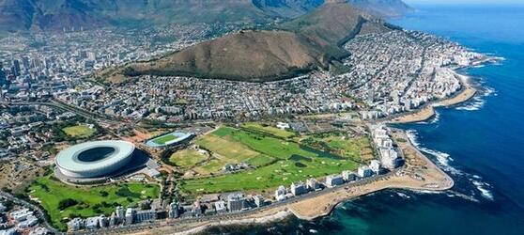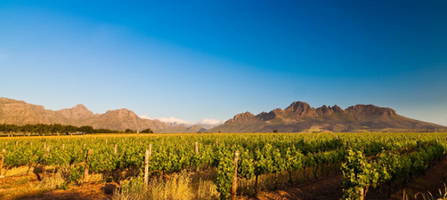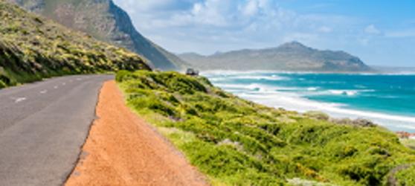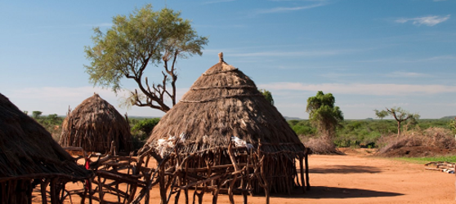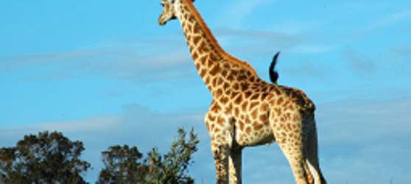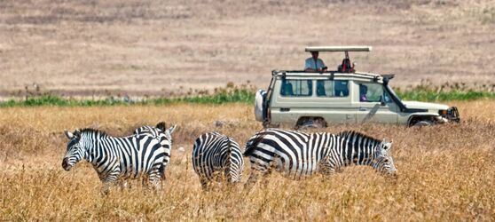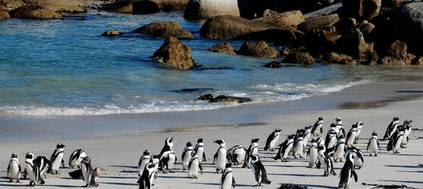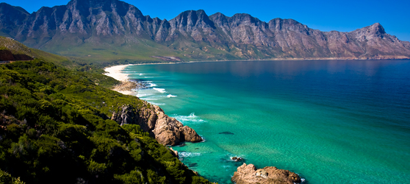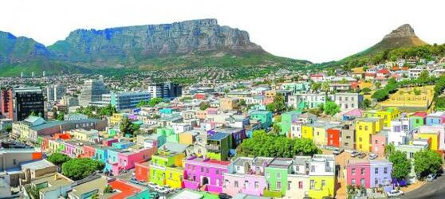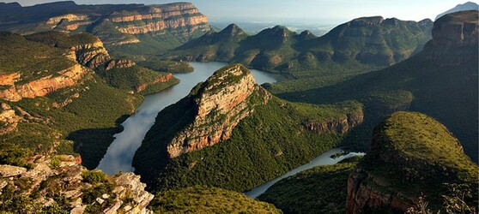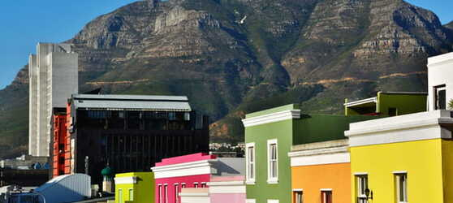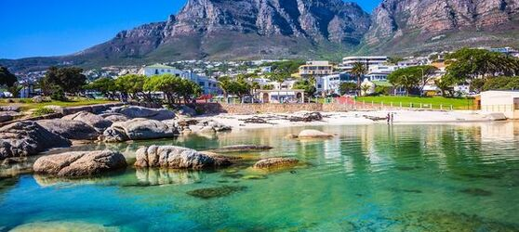

## Tarifs

|  |  |  |
| --- | --- | --- |
| **Date de départ** | **Date de retour en France** | **Prix minimum en € / pers.** |